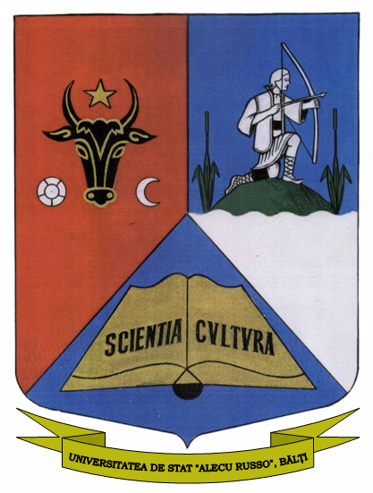
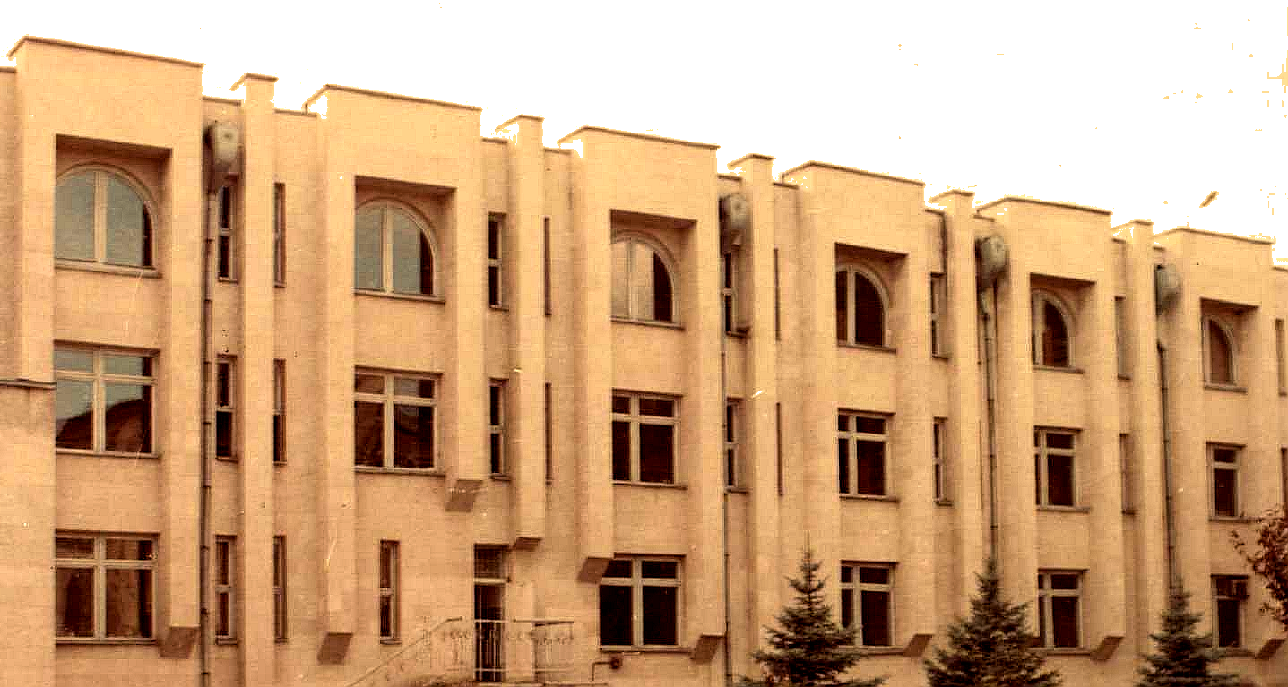

Universitatea de Stat Alecu Russo din Bălţi
B I B L I O T E C A Ş T I I N Ţ I F I C Ă A U N I V E R S I T Ă Ţ I I D E S T A T " A. R U S S O " B Ă L Ţ I
Biblioteca Ştiinţifică

Str.Puşkin, 38, Bălţi, MD 3121 Republica Moldova, tel/fax: (0231) 2 33 62,
e-mail: libruniv@usb.md, http://libruniv.usb.md

Stimaţi colegi,

Biblioteca Ştiinţifică a Universităţii de Stat „A.Russo”, invită bibliotecarii din bibliotecile de învăţămînt şi publice ale municipiului, membri ai ABRM, Filiala Bălţi la inaugurarea Oficiului de Informare a Consiliului Europei şi atelierul profesional cu genericul : Indicatori de performanţă - suport important în evaluarea activităţii şi promovării imaginii bibliotecii, care se va desfăşura pe data de 25 aprilie 2007, ora 10.00.

Loc desfăşurare: Biblioteca Ştiinţifică
Moderator: Elena Harconiţă
P r o g r a m

10.00 - 10.15 Inaugurarea reuniunii profesionale. Prezentarea participanţilor.
Elena Harconiţa, directoarea Bibliotecii Ştiinţifice US Alecu Russo
10.15 - 11.00 Consiliul Europei - Republica Moldova: priorităţi pentru anul 2007
Lilia Snegureac, directorul Biroului de Informare al Consiliului Europei

11.00 - 11.15 23 aprilie - Ziua Internaţională a Cărţii şi a Dreptului de Autor
26 aprilie - Ziua Mondială a Proprietăţii Intelectuale
Prezentare Valentina Topalo, şef serviciu BŞ a US Alecu Russo
11.15 - 11.30 Studiu comparativ asupra statisticilor bibliotecilor şcolare din Republica Moldova
(2004-2006)
Elena Harconiţa, directoarea Bibliotecii Ştiinţifice a US Alecu Russo
11.30 - 11.45 Statistica bibliotecară. Standardul ISO/FDIS 2789 :2001 Statistica internaţională de
bibliotecă. Evidenţa colecţiilor de bibliotecă: Instrucţiune aprobată prin ordinul
Ministerului Culturii nr.152 din 08.05.2003.
Dora Caduc, director adjunct, Biblioteca Ştiinţifică a US Alecu Russo
11.45 - 12.00 Importanţa indicatorilor statistici în planificarea activităţii Bibliotecii. Prezentarea
Programului de activitate al BŞU pentru anul 2007.
Elena Stratan, şef serviciu Studii şi cercetări BŞ a US Alecu Russo

12.00 - 12.30 Pauză

12.30 - 12.50 Standardul ISO 11 620:2005 Informare şi Documentare. Indicatori de performanţă pentru biblioteci.
Silvia Ciobanu, şef serviciu Săli de Lectură BŞ a US Alecu Russo
13.00 - 13.10 Metodica calculării indicatorilor de performanţă în baza datelor statistice ale Biblio -
tecii Universitare pentru anul 2006.
Dora Caduc, director adjunct, Biblioteca Ştiinţifică a US Alecu Russo
13.10 - 13.30 Evidenţa statistică în sistem automatizat: experienţa Bibliotecii Universitare .
Elena Cristian, şef serviciu Săli de Împrumut BŞ USB
13.30 - 14.00 Discuţii, sinteze, intervenţii

Expoziţii: Statistica de bibliotecă – reper al dezvoltării serviciilor bibliotecare
Freamătul plăcut al Cărţii Rare (23 aprilie - Ziua Internaţională a Cărţii şi a Dreptului de
Autor)
Totul începe de la o idee ( 26 aprilie - Ziua Mondială a Proprietăţii Intelectuale)

Vor fi oferite donaţii de documente din partea Biroului de Informare al Consiliului Europei

Informaţii contact:
Elena Harconiţa, director, Biblioteca Ştiinţifică, mun. Bălţi, tel. 2 33 62,
email: Harconita.Elena@usb.md
Dora Caduc, director adjunct, Biblioteca Ştiinţifică, tel. 2 12 30, email: Caduc.Dora@usb.md
Elena Stratan, şef serviciu Studii şi cercetări. Asistenţă de specialitate, tel. 2 12 30,
e-mail: Stratan.Elena@usb.md

Universitatea de Stat Alecu Russo din Bălţi
Biblioteca Ştiinţifică

Inaugurarea
Punctului de Informare
al Biroului Consiliului Europei

Atelier
Indicatori de performanţă - suport important în evaluarea activităţii şi promovării imaginii bibliotecii

25 aprilie 2007

